Pressemeddelelse Den 3. juni 2021
Bygma-lastbiler skal være med til at skåne miljøet i storbyerne
Når Bygmas store nye trælast- og logistikcenter Bygma København står færdigt i starten af 2022, bliver det med branchens første fuldelektriske Scania-lastbil i bilflåden.
”Beslutningen om at investere i en batteri-elektrisk lastbil (BEV) er et led i Bygmas mål om at nedbringe CO₂-udledningen fra vores egne aktiviteter, hvor køretøjer og transportmidler udgør en stor andel”, siger indkøbsdirektør i Bygma Preben Nielsen. ”Samtidig er beslutningen med til at imødekomme udviklingen om nedbringelse af støj i byområder. De eldrevne lastbiler er nu så langt fremme at vi - med BEV-lastbilen - vil kunne opnå en rækkevidde der er stor nok til at den kan indgå i den daglige drift, uden at der skal tages hensyn til at den er 100% eldrevet. Det har stor betydning, når vi skal servicere kunder i hele Storkøbenhavn”.
Gaslastbiler med el-kran
Samtidig med erhvervelsen af den nye eldrevne lastbil, skriver Bygma kontrakt på gaslastbiler med eldreven kran til Bygma-forretninger i flere større byer i Danmark. ”En gaslastbil med el-kran er en lidt mindre investering end den kostbare BEV-lastbil, men stadig et stort miljømæssigt skridt i den rigtige retning”, siger Preben Nielsen videre. ”Under en byggeproces med større leverancer er kranen ofte i brug en stor del af arbejdsdagen. Det giver derfor rigtig god mening, at kranen støjer så lidt som muligt, samtidig med at den skåner miljøet. Et positivt resultat af de kommende erfaringer med både BEV og gasdrevne lastbiler vil danne grundlag for beslutning om yderligere investeringer i vores bilflåde”.
Service-set up og driftssikkerhed
Bygma har en stor del af sin lastbilflåde fra Scania. ”Når vi vælger samme partner på dette pilotprojekt, er det på baggrund af deres service-set up i Danmark, og den driftssikkerhed, der følger med” siger Preben Nielsen.
Fra Scania supplerer Key Account Manager Jes Cramer-Petersen, ”snart bliver batterielektrisk drift et krav ved kørsel i udvalgte zoner i mange byer, og lydløs, emissionsfri distributionskørsel vil blive nødvendig for at få leveret varer til byggepladser i byen. Det er derfor både positivt og visionært at Bygma i en tidlig fase gør nogle vigtige erfaringer for at sikre leverancerne.”
Jes Cramer-Petersen understreger, at der kan opnås en CO₂-reduktion på op til 90% på de gasbiler, som Bygma har indgået kontrakt på.
Miljørigtig kørsel
”Som led i vores miljøstrategi har vi desuden testet Scania Driver Support, der skal hjælpe Bygmas chauffører med at reducere brændstofforbrug, CO₂ udledning og slitage samtidig med at vejsikkerheden øges. Efter en vellykket test af lastbilerne i bl.a. Bygma Kolding, rulles systemet i løbet af 2021 ud til Bygmas vognpark i hele landet. For at sikre at der fremover er fokus på miljøkorrekt og besparende kørsel, deltager alle Bygmas chauffører også i et struktureret undervisningsforløb,” slutter Preben Nielsen.

Faktaboks
Som en stor danskejet virksomhed ønsker Bygma Gruppen at bidrage til en bæredygtig udvikling i relation til miljø og klima, og vi støtter regeringens målsætning om at reducere drivhusgasudledninger med 70% i 2030. Vi vil derfor i de kommende år intensivere vores indsatser der, hvor vores C0₂ vejer tungest, og optimerer derfor specifikt på bygninger, affaldshåndtering og bilflåde. På transportområdet er målsætningen at reducere 15% i perioden 2021- 2022.

Bygma Gruppen beskæftiger ca. 2.500 ansatte fordelt på mere end 100 forretningsenheder i hele Norden. Koncernen er den største danskejede leverandør til byggeriet, med aktiviteter inden for salg og distribution af byggematerialer til både større og mindre byggerier. Bygma Gruppen havde i 2020 en omsætning på ca. 9,4 mia. DKK.

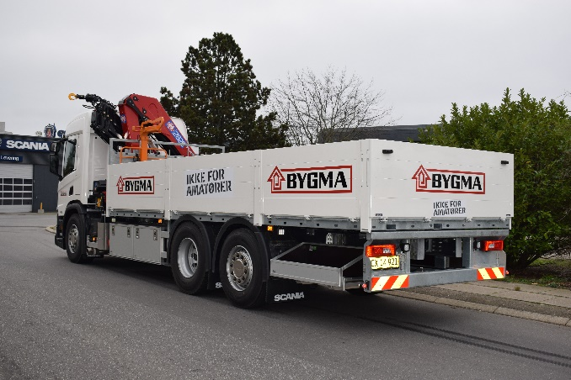
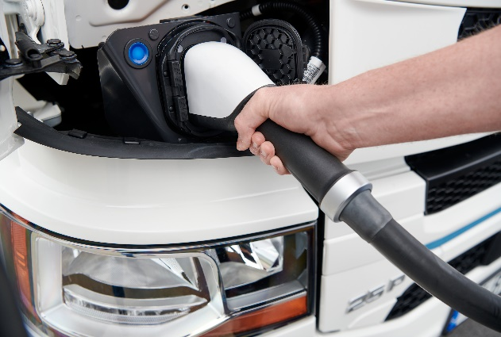

Billedtekster:
Bygmas nye batterielektriske lastbil kommer til at køre ud fra Bygma København, der åbner i starten af 2022. Lastbilen kan køre 100% emissionsfrit.
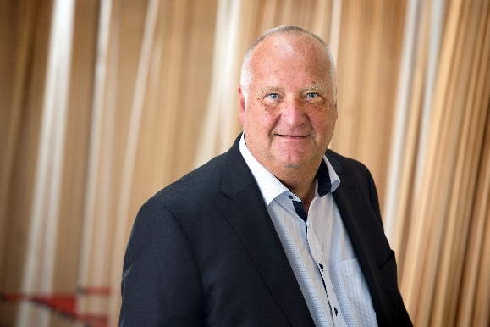

”Bygma har et mål om at nedbringe CO₂-udledningen fra vores egne aktiviteter, og da køretøjer og transportmidler udgør en stor andel, sætter vi fokus på dette,” siger Indkøbsdirektør Preben Nielsen.

